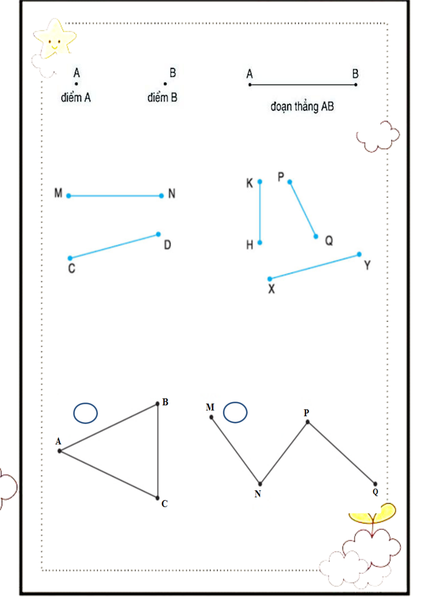
PHIẾU BÀI TẬP CUỐI TUẦN 15

HỌ VÀ TÊN: .......................................................................................................

Bài 1:

Hình vẽ trên có các điểm là: |  |  | ......, ......., ......., ......., ......., ......., ......., .......,
......., .......,
Hình vẽ trên có các đoạn thẳng là: |  |  |  | ..........., ...........,..........., ..........., ...........
 | Bài 2:
 |  |  |  | 2
 | 1 |  |  | 2

Hình 1 có các đoạn thẳng là: ..........., ...........,...........

Hình 2 có các đoạn thẳng là: ..........., ...........,...........

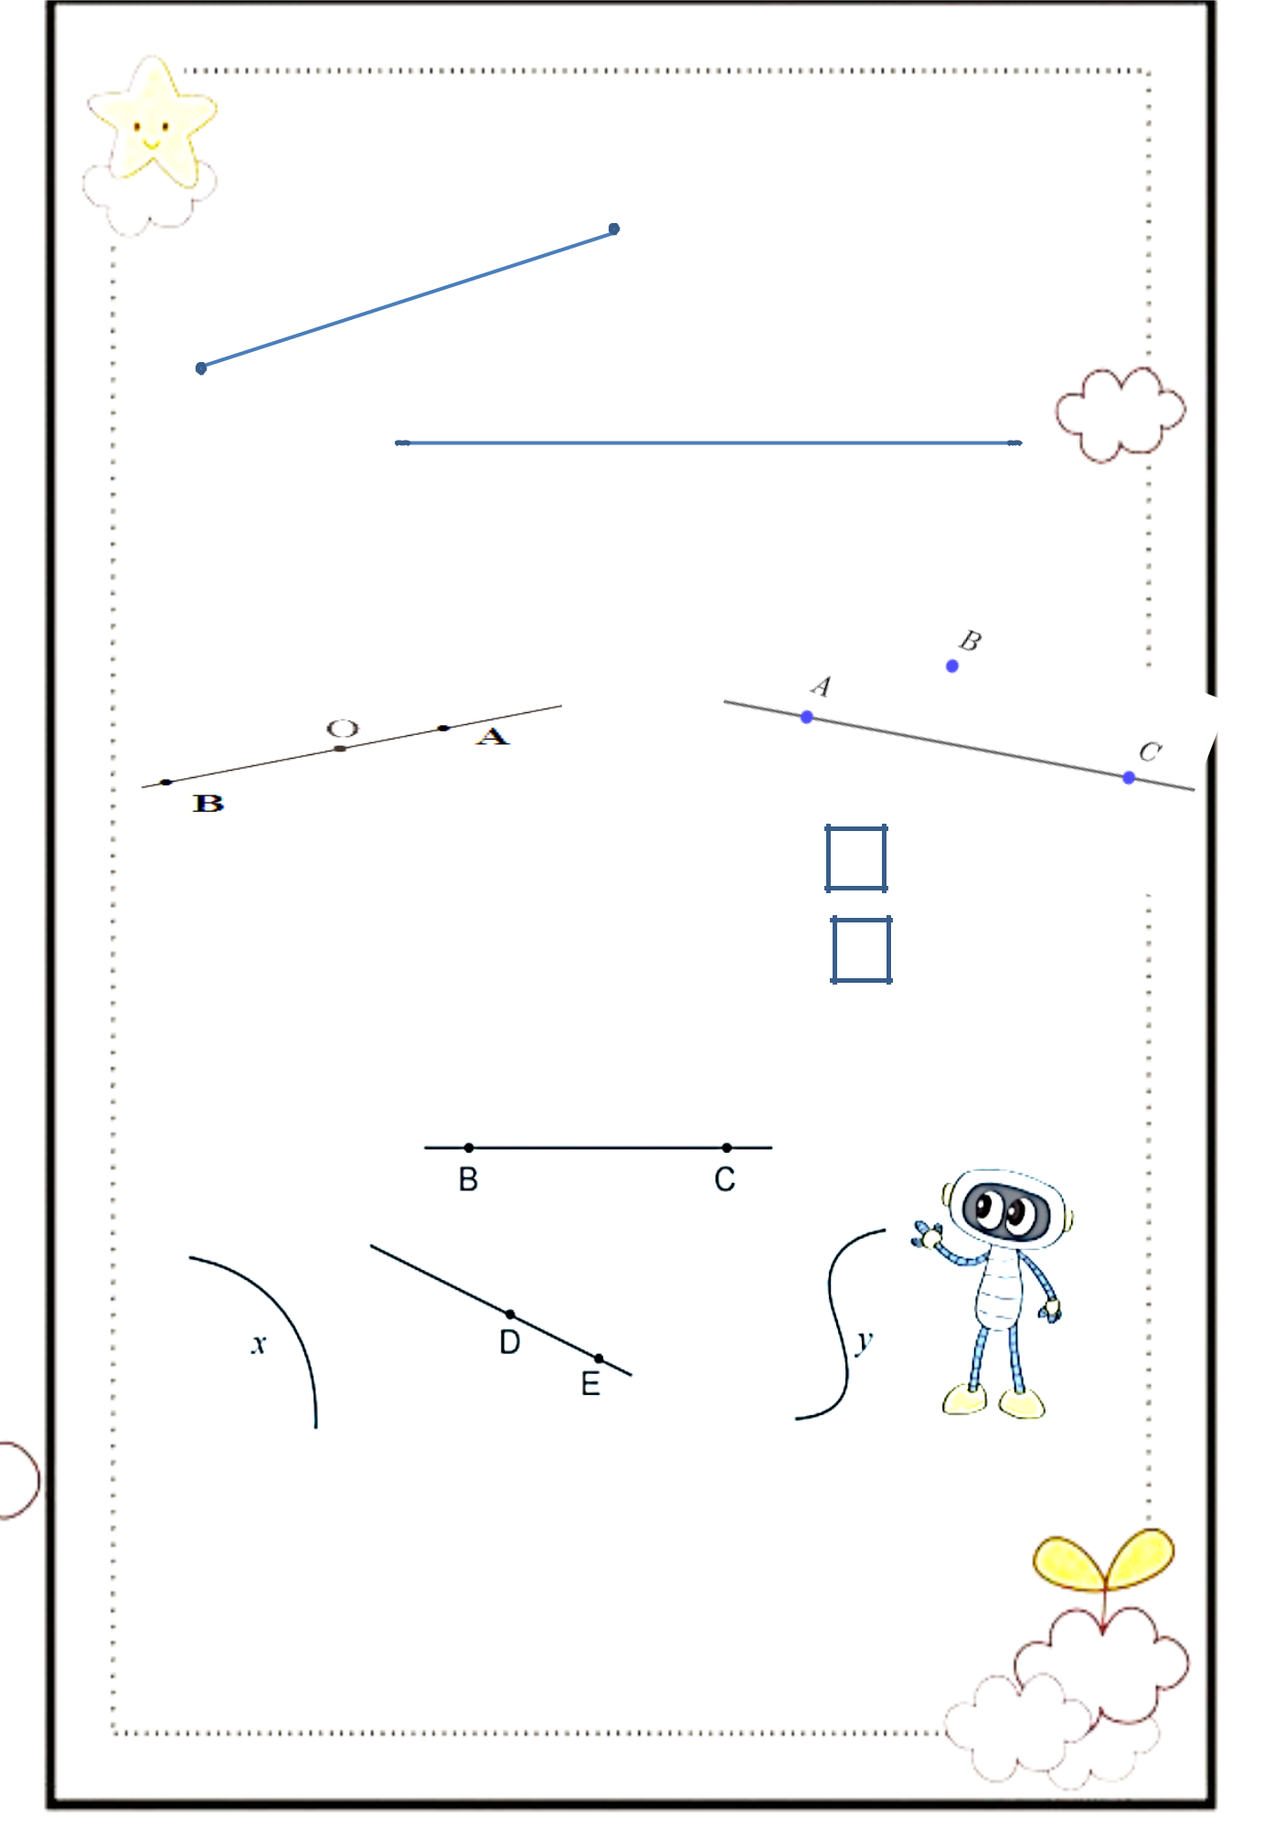
Bài 3: Dùng thước đo đội dài đoạn thẳng

D

C
P ^{Q}

Đoạn thẳng CD dài .... cm

Đoạn thẳng PQ dài .... cm

Bài 4: Đ, S

Ba điểm A, M, N thẳng hàng

Ba điểm A, B, C không thẳng hàng

Bài 5:

Các đường thẳng trong hình trên là: ..........., ...........,

Các đường cong trong hình trên là: ..........., ...........,

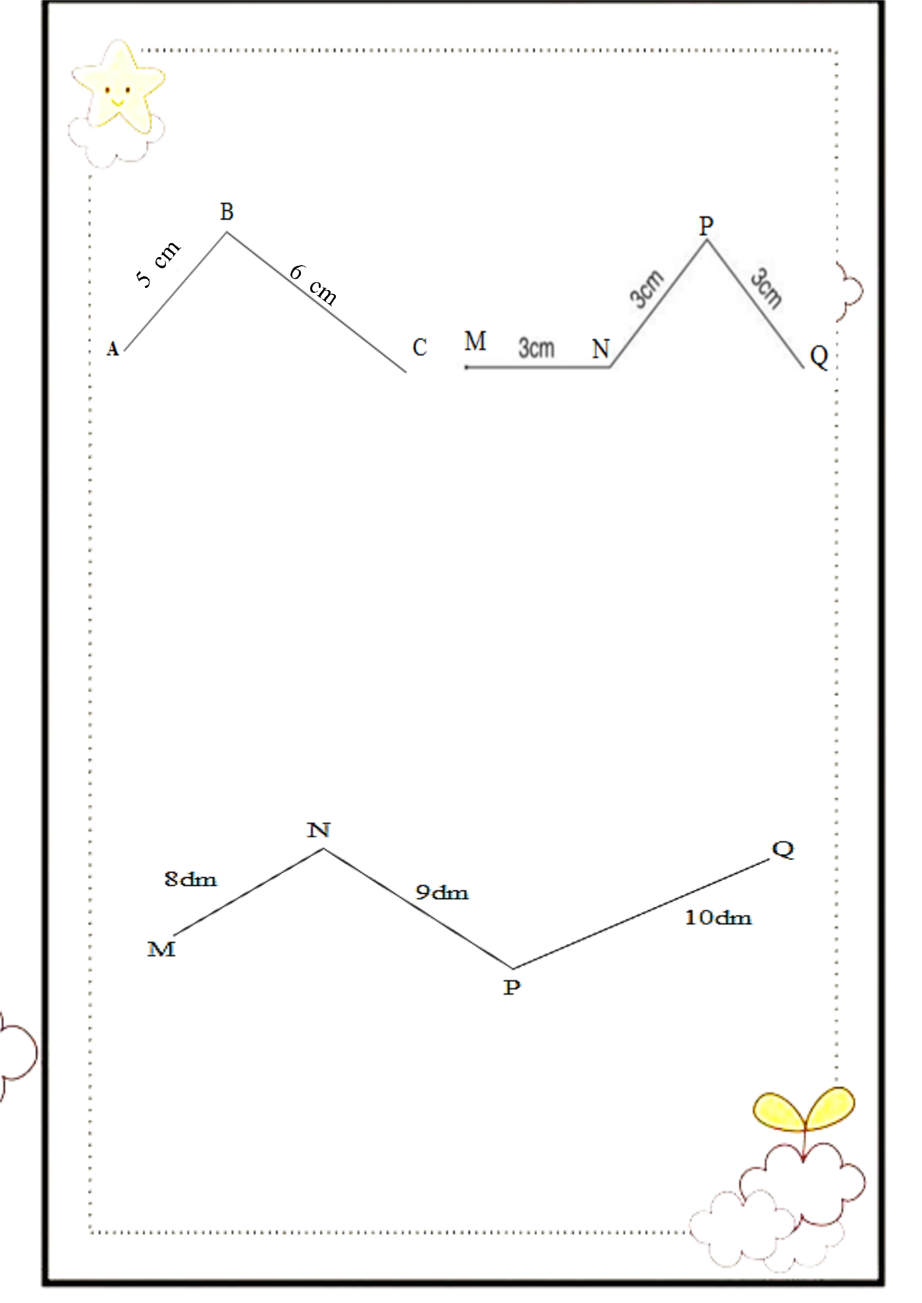

Bài 6:

Độ dài đường gấp khúc ABC là: ........ + ..........= ............ ( cm)

Độ dài đường gấp khúc MNPQ là: ........+ ...... + ........= ........... ( cm)

Đường gấp khúc dài hơn là:

Đường gấp khúc ............. dài hơn .......... số cm là:

........ - ..........= ............ ( cm)

Bài 7:

Đường gấp khúc trên có tên là: .................

Đường gấp khúc ................. có các đoạn thẳng: ..........., ...........,...........

Độ dài đường gấp khúc ............... là:

.............+ ................. + ................= .................. ( cm)

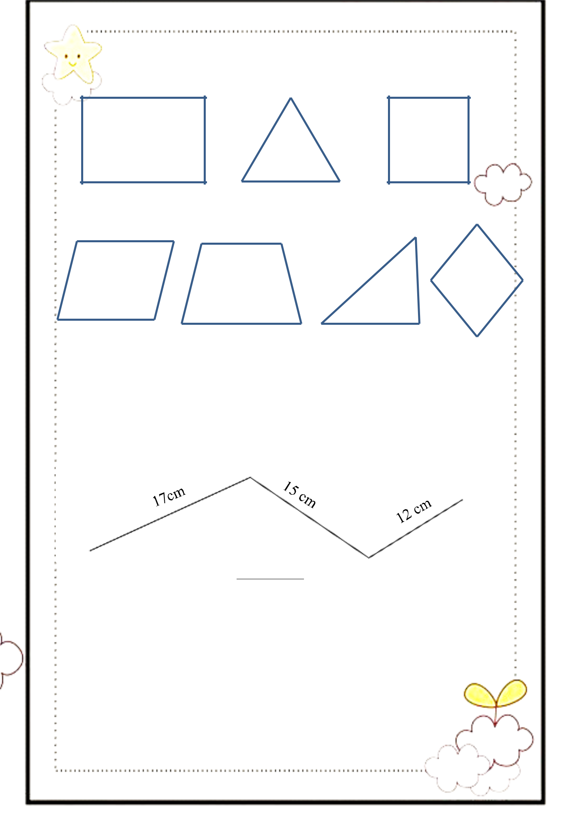
Bài 8: Có bao nhiêu hình tứ giác?

1

4

2 | 3

5 | 6 | 7

Có ..... hình tứ giác.

Đó là các hình:...........................................................

Bài 9: Tính độ dài đường gấp khúc dưới đây

N Q

M ^{P}

Bài giải

.....................................................................................................................

....................................................................................................................

....................................................................................................................

